คู่มือการใช้งานระบบ Isara Anywhere

เอกสารอธิบายการใช้งาน (ฉบับภาษาไทย)

รายละเอียดเอกสาร
ชื่อระบบ | Isara Anywhere — ระบบแพทย์ทางไกล (Telemedicine)
เวอร์ชัน | 1.7.3
วันที่จัดทำ | 21 พฤษภาคม 2569
สถานะเอกสาร | ผ่านการทดสอบระบบ (All UI Tests Passed)
ผู้รับผิดชอบ | ทีมพัฒนา Isara Anywhere

สารบัญ
- บทนำและภาพรวมระบบ
- ข้อกำหนดเบื้องต้น
- พอร์ทัลผู้ป่วย (Patient Portal)
  - 3.1 การเข้าสู่ระบบ
  - 3.2 หน้าแดชบอร์ดผู้ป่วย
  - 3.3 เมนูนำทางหลัก
  - 3.4 การดูรายการนัดหมาย
  - 3.5 การจองนัดหมายใหม่
  - 3.6 ขั้นตอนกรอกอาการ
  - 3.7 ขั้นตอนเลือกแพทย์
  - 3.8 การยืนยันนัดหมาย
  - 3.9 การเข้าร่วมวิดีโอคอล (Lobby และ Jitsi)
- พอร์ทัลแพทย์ (Doctor Portal)
  - 4.1 การเข้าสู่ระบบสำหรับแพทย์
  - 4.2 แดชบอร์ดแพทย์และสถิติ
  - 4.3 Health Meeting — ศูนย์จัดการนัดหมาย
  - 4.4 Appointment Pool — คิวรอจัดสรรแพทย์
  - 4.5 ตารางเวลาแพทย์ (Schedule)
  - 4.6 รายชื่อผู้ป่วย (Patients)
  - 4.7 การดูข้อมูลเชิงลึกของผู้ป่วย
  - 4.8 การสร้างห้องประชุมออนไลน์
  - 4.9 Lobby แบบ Teams และการ Admit ผู้ป่วย
- พอร์ทัลผู้ดูแลระบบ (Admin Portal)
  - 5.1 การเข้าสู่ระบบสำหรับผู้ดูแล
  - 5.2 แดชบอร์ดผู้ดูแลระบบ
  - 5.3 การจัดสรรแพทย์ให้นัดหมาย
  - 5.4 การติดตามคิวหลังจัดสรร
- ภาคผนวก: รายการภาพหน้าจอจากการทดสอบ

1. บทนำและภาพรวมระบบ
Isara Anywhere คือระบบแพทย์ทางไกล (Telemedicine) ที่พัฒนาขึ้นเพื่อเชื่อมต่อผู้ป่วยกับแพทย์ผ่านอินเทอร์เน็ต ช่วยให้ผู้ป่วยสามารถรับการปรึกษาทางการแพทย์ได้จากที่บ้านหรือทุกที่ที่มีการเชื่อมต่ออินเทอร์เน็ต โดยไม่จำเป็นต้องเดินทางมาโรงพยาบาล

1.1 จุดประสงค์ของระบบ
- ให้บริการปรึกษาแพทย์ทางไกลผ่านวิดีโอคอล
- บริหารจัดการนัดหมายออนไลน์แบบครบวงจร
- จัดเก็บประวัติสุขภาพผู้ป่วยในระบบดิจิทัล (PHR)
- รองรับการทำงานร่วมกันระหว่างแพทย์และเจ้าหน้าที่ธุรการ

1.2 องค์ประกอบของระบบ
พอร์ทัล | ผู้ใช้งาน | URL (Local / GCP Dev-Testing) | ฟีเจอร์หลัก
Patient Portal | ผู้ป่วย | http://localhost:3005 / https://izara-patient-portal-dev-testing-724889190329.asia-southeast1.run.app | จองนัด, ดูประวัติสุขภาพ, วิดีโอคอล
Doctor Portal | แพทย์ | http://localhost:3010 / https://izara-doctor-portal-dev-testing-724889190329.asia-southeast1.run.app | จัดการคิว, ดูประวัติผู้ป่วย, วิดีโอคอล
Admin Portal | ผู้ดูแลระบบ | URL เดียวกับ Doctor Portal | จัดสรรแพทย์, บริหารจัดการระบบ
Meeting Server | ระบบ | http://localhost:3020 / https://izara-meeting-server-dev-testing-724889190329.asia-southeast1.run.app | ห้องประชุมออนไลน์ Jitsi + Lobby

1.3 เทคโนโลยีที่ใช้
ด้าน | เทคโนโลยี | หมายเหตุ
วิดีโอคอล | Jitsi Meet (meet.jit.si) | ฟรี ไม่มีค่าใช้จ่าย
ถอดเสียง | Web Speech API | รองรับในเบราว์เซอร์
AI ผู้ช่วย | Gemini 2.5 Flash Lite | ฟรี ไม่มีค่าใช้จ่าย
ฐานข้อมูล | PostgreSQL + pgvector | รองรับการค้นหาเชิงความหมาย
ความปลอดภัย | OWASP Top 10:2025 Compliant | มาตรฐานความปลอดภัยสากล

2. ข้อกำหนดเบื้องต้น

2.1 ความต้องการด้านฮาร์ดแวร์
- คอมพิวเตอร์หรืออุปกรณ์ที่มีกล้องและไมโครโฟน
- การเชื่อมต่ออินเทอร์เน็ตที่เสถียร (แนะนำ 5 Mbps ขึ้นไป)

2.2 ความต้องการด้านซอฟต์แวร์
- เบราว์เซอร์: Google Chrome (แนะนำ) หรือ Microsoft Edge เวอร์ชันล่าสุด
- เปิดใช้งาน JavaScript และ Cookies

2.3 บัญชีผู้ใช้งาน
ผู้ใช้ต้องลงทะเบียนบัญชีผู้ใช้ก่อนเข้าสู่ระบบ โดยระบบแยกประเภทบัญชีดังนี้: - บัญชีผู้ป่วย: สมัครด้วยอีเมลและรหัสผ่าน หรือผ่าน Google Sign-In - บัญชีแพทย์: สร้างโดยผู้ดูแลระบบเท่านั้น - บัญชีผู้ดูแลระบบ: สร้างโดยทีมพัฒนา

3. พอร์ทัลผู้ป่วย (Patient Portal)

3.1 การเข้าสู่ระบบ
ขั้นตอนการเข้าสู่ระบบ:
- เปิดเบราว์เซอร์และไปที่ URL ของระบบ (http://localhost:3005 สำหรับการใช้งานภายใน)
- หน้าเข้าสู่ระบบจะปรากฏขึ้น
- กรอกอีเมลที่ลงทะเบียนไว้ในช่อง “อีเมล”
- กรอกรหัสผ่านในช่อง “รหัสผ่าน”
- คลิกปุ่ม “เข้าสู่ระบบ”
- หรือคลิก “เข้าสู่ระบบด้วย Google” เพื่อใช้บัญชี Google
สิ่งที่จะเห็นบนหน้าจอ: ระบบจะนำทางไปยังหน้าแดชบอร์ดโดยอัตโนมัติหลังเข้าสู่ระบบสำเร็จ แสดงข้อมูลสรุปสุขภาพและนัดหมายที่กำลังจะมาถึง
ภาพหน้าจอ: docs/screenshots/group-A/A01-patient-dashboard.png แสดงหน้าแดชบอร์ดผู้ป่วยหลังเข้าสู่ระบบ พร้อมข้อมูลสรุปและเมนูนำทาง

3.2 หน้าแดชบอร์ดผู้ป่วย
หน้าแดชบอร์ดคือหน้าหลักที่ผู้ป่วยจะเห็นทันทีหลังเข้าสู่ระบบ ประกอบด้วยข้อมูลดังนี้:
ส่วนบน — ยินดีต้อนรับ: - ชื่อผู้ป่วยพร้อมภาพโปรไฟล์ - วันที่และเวลาปัจจุบัน
ส่วนกลาง — นัดหมายที่กำลังจะมาถึง: - แสดงรายการนัดหมายในอนาคต - แสดงชื่อแพทย์ วันและเวลานัด ประเภทการนัด (ออนไลน์/โรงพยาบาล) - ปุ่มเข้าร่วมวิดีโอคอล (สำหรับนัดหมายออนไลน์)
ส่วนล่าง — การดำเนินการด่วน: - ปุ่มจองนัดหมายใหม่ - ปุ่มดูประวัติสุขภาพ - ปุ่มติดต่อแพทย์
ภาพหน้าจอ: docs/screenshots/group-A/A09-patient-stats.png แสดงสถิติและข้อมูลสรุปในแดชบอร์ดผู้ป่วย

3.3 เมนูนำทางหลัก
ระบบ Patient Portal มีเมนูนำทางด้านซ้ายมือ (Sidebar) ที่ประกอบด้วยรายการทั้งหมด 10 เมนู ดังนี้:
ลำดับ | ชื่อเมนู | ฟังก์ชัน
1 | Home (หน้าหลัก) | แดชบอร์ดและภาพรวมข้อมูลสุขภาพ
2 | Appointments (นัดหมาย) | ดูและจัดการนัดหมายทั้งหมด
3 | AI Doctor (แพทย์ AI) | ปรึกษา AI เบื้องต้นก่อนพบแพทย์
4 | Health Library (คลังสุขภาพ) | บทความและข้อมูลสุขภาพ
5 | PHR (บันทึกสุขภาพ) | ประวัติสุขภาพส่วนตัว
6 | Timeline (ไทม์ไลน์) | ประวัติการรักษาตามลำดับเวลา
7 | Map (แผนที่) | ค้นหาโรงพยาบาลและคลินิกใกล้บ้าน
8 | Find Doctors (ค้นหาแพทย์) | เรียกดูรายชื่อแพทย์
9 | PDPA (ข้อมูลส่วนตัว) | การยินยอมและการจัดการข้อมูลส่วนตัว
10 | Settings (ตั้งค่า) | ตั้งค่าบัญชีและการแจ้งเตือน
ภาพหน้าจอ: docs/screenshots/group-A/A02-patient-sidebar.png แสดงแถบเมนูนำทางด้านซ้ายพร้อม 10 รายการเมนู
วิธีการใช้เมนูนำทาง: 1. คลิกที่ไอคอนหรือชื่อเมนูที่ต้องการ 2. ระบบจะโหลดหน้าที่เลือกทันทีโดยไม่รีโหลดหน้าเว็บ 3. เมนูที่กำลังใช้งานจะถูกไฮไลต์ด้วยสีพิเศษ

3.4 การดูรายการนัดหมาย
ขั้นตอนการเข้าดูรายการนัดหมาย:
- คลิกเมนู “Appointments (นัดหมาย)” จากแถบเมนูด้านซ้าย
- หน้ารายการนัดหมายจะแสดงขึ้น
แท็บกรองนัดหมาย (มี 4 แท็บ):
แท็บ | ความหมาย | สถานะที่แสดง
All (ทั้งหมด) | แสดงนัดหมายทุกรายการ | ทุกสถานะ
Pending (รอดำเนินการ) | รอการยืนยันจากแพทย์ | pending, in_pool
Confirmed (ยืนยันแล้ว) | แพทย์ยืนยันแล้ว | confirmed
Completed (เสร็จสิ้น) | การปรึกษาเสร็จสมบูรณ์ | completed
ภาพหน้าจอ: docs/screenshots/group-D/D01-appointments-list.png แสดงหน้ารายการนัดหมายพร้อมแท็บกรองข้อมูล
ภาพหน้าจอ: docs/screenshots/group-D/D02-all-appointments.png แสดงรายการนัดหมายทั้งหมดเมื่อเลือกแท็บ “ทั้งหมด”
ข้อมูลที่แสดงในแต่ละรายการนัดหมาย: - วันและเวลาที่นัด - ชื่อแพทย์ที่รับผิดชอบ - ประเภทการนัด (ออนไลน์ / ที่โรงพยาบาล) - สถานะปัจจุบัน (แสดงเป็นป้ายสี) - ปุ่มดำเนินการ (ดูรายละเอียด / เข้าร่วมการประชุม)

3.5 การจองนัดหมายใหม่
ขั้นตอนการเริ่มต้นจองนัดหมาย:
- จากหน้ารายการนัดหมาย คลิกปุ่ม “จองนัดหมายใหม่” หรือ “Book New Appointment”
- ระบบจะเปิดหน้าตัวช่วยการจอง (Booking Wizard)
- ตัวช่วยจะนำทางผ่านขั้นตอนการจองแบบทีละขั้น
ภาพหน้าจอ: docs/screenshots/group-D/D03-booking-wizard.png แสดงหน้าตัวช่วยการจองนัดหมายขั้นตอนแรก

3.6 ขั้นตอนกรอกอาการ (ขั้นตอนที่ 1)
ขั้นตอนการกรอกข้อมูลอาการ:
- เลือกประเภทการพบแพทย์:
  - ออนไลน์ (Telehealth) — พบแพทย์ผ่านวิดีโอคอล
  - ที่โรงพยาบาล (In-Person) — นัดพบที่คลินิกหรือโรงพยาบาล
- กรอกอาการหลัก ในช่องข้อความ:
  - ระบุอาการที่รู้สึกอย่างชัดเจน
  - ตัวอย่าง: “ปวดหัวมาก มีไข้สูง 2 วัน”
- เลือกอาการเพิ่มเติม (ถ้ามี) จากปุ่มอาการที่ระบบแนะนำ:
  - ปวดหัว, ไข้, ไอ, หน้ามืด, ฯลฯ
- ระบุระดับความเร่งด่วน:
  - ปกติ (Normal)
  - เร่งด่วน (Urgent)
  - ฉุกเฉิน (Emergency)
- คลิกปุ่ม “ถัดไป” หรือ “Next” เพื่อไปขั้นตอนต่อไป
ภาพหน้าจอ: docs/screenshots/group-D/D04-symptoms-filled.png แสดงแบบฟอร์มอาการที่กรอกครบถ้วนพร้อมข้อมูลอาการหลักและอาการเพิ่มเติม

3.7 ขั้นตอนเลือกแพทย์ (ขั้นตอนที่ 2)
ขั้นตอนการเลือกแพทย์:
- ระบบจะแสดงรายชื่อแพทย์ที่มีให้เลือก
- แต่ละการ์ดแพทย์จะแสดง:
  - ชื่อและรูปภาพแพทย์
  - ความเชี่ยวชาญ
  - ค่าบริการ
  - เวลาที่ว่าง
- ตัวเลือก: คลิกเลือกแพทย์ที่ต้องการ หรือ เลือก “ไม่ระบุแพทย์” เพื่อให้ระบบจัดสรรแพทย์ที่ว่างให้
ภาพหน้าจอ: docs/screenshots/group-D/D05-doctor-selection.png แสดงขั้นตอนการเลือกแพทย์พร้อมรายชื่อแพทย์ที่มีให้เลือก
ภาพหน้าจอ: docs/screenshots/group-D/D06-doctor-selected.png แสดงสถานะหลังจากเลือกแพทย์เรียบร้อยแล้ว
กรณีเลือก “ไม่ระบุแพทย์”: - นัดหมายจะถูกส่งไปยัง Appointment Pool - ผู้ดูแลระบบจะจัดสรรแพทย์ที่เหมาะสมให้ภายหลัง - ระบบจะแจ้งเตือนผู้ป่วยเมื่อมีการจัดสรรแพทย์แล้ว

3.8 การยืนยันนัดหมาย (ขั้นตอนที่ 3)
ขั้นตอนการยืนยันและส่งคำขอนัดหมาย:
- ตรวจสอบข้อมูลสรุปการนัดหมาย:
  - ประเภทการนัด
  - อาการที่กรอก
  - แพทย์ที่เลือก (ถ้ามี)
  - วันและเวลาที่ต้องการ
- คลิกปุ่ม “ยืนยันและส่งคำขอ” หรือ “Submit”
- ระบบจะสร้างนัดหมายและส่งการแจ้งเตือน
สถานะเริ่มต้นของนัดหมาย: - หากเลือกแพทย์: สถานะ awaiting_doctor_response (รอการตอบรับจากแพทย์) - หากไม่เลือกแพทย์: สถานะ in_pool (รอการจัดสรร)
ภาพหน้าจอ: docs/screenshots/group-D/D07-submitted.png แสดงหน้าจอหลังการส่งคำขอนัดหมายสำเร็จ
ภาพหน้าจอ: docs/screenshots/group-D/D08-appointments-after-book.png แสดงรายการนัดหมายที่อัปเดตแล้ว พร้อมนัดหมายใหม่ที่สร้างขึ้น

4. พอร์ทัลแพทย์ (Doctor Portal)

4.1 การเข้าสู่ระบบสำหรับแพทย์
ขั้นตอนการเข้าสู่ระบบ:
- เปิดเบราว์เซอร์และไปที่ URL ของพอร์ทัลแพทย์ (http://localhost:3010)
- กรอกอีเมลและรหัสผ่านที่ได้รับจากผู้ดูแลระบบ
- คลิกปุ่ม “เข้าสู่ระบบ”
- ระบบจะนำทางไปยังแดชบอร์ดแพทย์โดยอัตโนมัติ
ภาพหน้าจอ: docs/screenshots/group-A/A01-doctor-dashboard.png แสดงหน้าแดชบอร์ดแพทย์หลังเข้าสู่ระบบ

4.2 แดชบอร์ดแพทย์และสถิติ
แดชบอร์ดแพทย์แสดงสถิติและข้อมูลสำคัญในรูปแบบ KPI Cards ประกอบด้วย:
การ์ดสถิติหลัก (KPI Cards): - จำนวนผู้ป่วยในคิว — ผู้ป่วยที่รอพบแพทย์วันนี้ - นัดหมายรอการยืนยัน — จำนวนนัดที่ต้องดำเนินการ - จำนวนผู้ป่วยทั้งหมด — ผู้ป่วยที่อยู่ในความดูแล - นัดหมายที่สำเร็จ — จำนวนการปรึกษาที่เสร็จสมบูรณ์
ภาพหน้าจอ: docs/screenshots/group-A/A09-doctor-stats.png แสดงสถิติแพทย์และจำนวนผู้ป่วยในแดชบอร์ด
ภาพหน้าจอ: docs/screenshots/group-D/D20-dashboard-loaded.png แสดงแดชบอร์ดแพทย์ที่โหลดเรียบร้อยพร้อมข้อมูลครบถ้วน
ภาพหน้าจอ: docs/screenshots/group-D/D21-kpi-cards.png แสดงการ์ด KPI ที่ระบุจำนวนคิว 10 และนัดหมายรอยืนยัน 10 รายการ
แถบเมนูนำทางแพทย์ (8 เมนู):
ลำดับ | ชื่อเมนู | ฟังก์ชัน
1 | Dashboard | แดชบอร์ดและสถิติ
2 | Patients | รายชื่อผู้ป่วยในความดูแล
3 | Health Meeting | จัดการนัดหมายและคิว
4 | Appointment Pool | คิวนัดหมายรอจัดสรร
5 | Schedule | ตารางเวลาและช่องว่าง
6 | Medical Content | เนื้อหาทางการแพทย์
7 | Consultants | ผู้เชี่ยวชาญและที่ปรึกษา
8 | Settings | ตั้งค่าบัญชีแพทย์
ภาพหน้าจอ: docs/screenshots/group-A/A03-doctor-sidebar.png แสดงแถบเมนูนำทางแพทย์พร้อม 8 รายการ

4.3 Health Meeting — ศูนย์จัดการนัดหมาย
เมนู Health Meeting คือศูนย์กลางที่แพทย์ใช้ติดตามและจัดการนัดหมายทั้งหมด
ขั้นตอนการเข้าถึง Health Meeting: 1. คลิกเมนู “Health Meeting” จากแถบเมนูด้านซ้าย 2. หน้า Health Meeting จะแสดงรายการนัดหมายในรูปแบบคิว
แท็บในหน้า Health Meeting: - Queue / คิว — นัดหมายที่รอดำเนินการในวันนี้ - Scheduled / กำหนดแล้ว — นัดหมายที่ยืนยันแล้วในอนาคต - Pending / รอดำเนินการ — นัดที่รอการตอบสนองจากแพทย์ - All / ทั้งหมด — นัดหมายทุกรายการ
ภาพหน้าจอ: docs/screenshots/group-D/D09-health-meeting.png แสดงหน้า Health Meeting พร้อมรายการนัดหมายในคิว
ภาพหน้าจอ: docs/screenshots/group-D/D10-tab-0.png แสดงแท็บต่างๆ ในหน้า Health Meeting
การดำเนินการกับนัดหมายในคิว: - คลิกที่รายการนัดหมายเพื่อดูรายละเอียด - คลิก “ยืนยัน” เพื่อยืนยันนัดหมาย - คลิก “เลื่อนนัด” หากต้องการเปลี่ยนเวลา - คลิก “เริ่มประชุม” เพื่อเปิดห้องวิดีโอคอล

4.4 Appointment Pool — คิวรอจัดสรรแพทย์
Appointment Pool คือรายการนัดหมายที่ผู้ป่วยยังไม่ได้เลือกแพทย์ รอการจัดสรรจากผู้ดูแลระบบ
ขั้นตอนการดู Appointment Pool: 1. คลิกเมนู “Appointment Pool” จากแถบเมนูด้านซ้าย 2. รายการนัดหมายที่ยังไม่มีแพทย์จะแสดงขึ้น 3. แพทย์สามารถคลิก “รับผู้ป่วย” เพื่อรับนัดหมายนั้นมาดูแล
ภาพหน้าจอ: docs/screenshots/group-D/D11-appointment-pool.png แสดงหน้า Appointment Pool พร้อมรายการนัดหมายที่รอการจัดสรร
ข้อมูลที่แสดงใน Appointment Pool: - รหัสนัดหมาย (Appointment ID) - ชื่อผู้ป่วย - อาการที่แจ้ง - วันและเวลาที่ต้องการ - ระดับความเร่งด่วน - สถานะ: in_pool (รอจัดสรร)

4.5 ตารางเวลาแพทย์ (Schedule)
ขั้นตอนการดูและจัดการตารางเวลา:
- คลิกเมนู “Schedule” จากแถบเมนูด้านซ้าย
- ปฏิทินตารางเวลาจะแสดงขึ้น
- แพทย์สามารถ:
  - ดูช่วงเวลาที่ว่างและที่จองแล้ว
  - กำหนดช่วงเวลาที่เปิดรับผู้ป่วย
  - บล็อกเวลาที่ไม่สะดวก
ภาพหน้าจอ: docs/screenshots/group-D/D12-schedule.png แสดงหน้าตารางเวลาแพทย์ในรูปแบบปฏิทิน
ภาพหน้าจอ: docs/screenshots/group-D/D13-time-slots.png แสดงรายละเอียดช่วงเวลาในตารางเวลาแพทย์

4.6 รายชื่อผู้ป่วย (Patients)
ขั้นตอนการเข้าดูรายชื่อผู้ป่วย:
- คลิกเมนู “Patients” จากแถบเมนูด้านซ้าย
- รายชื่อผู้ป่วยทั้งหมดที่อยู่ในความดูแลจะแสดงขึ้น
- ใช้ช่องค้นหาเพื่อค้นหาผู้ป่วยเฉพาะราย
ภาพหน้าจอ: docs/screenshots/group-E/E04-patients-list.png แสดงหน้ารายชื่อผู้ป่วยพร้อมรายการผู้ป่วยที่อยู่ในความดูแล
การค้นหาผู้ป่วย: 1. พิมพ์ชื่อ, นามสกุล หรือ ID ผู้ป่วยในช่องค้นหา 2. ผลการค้นหาจะปรากฏทันทีขณะพิมพ์ 3. คลิกที่รายชื่อผู้ป่วยเพื่อดูข้อมูลเพิ่มเติม
ภาพหน้าจอ: docs/screenshots/group-E/E05-search-demo.png แสดงผลการค้นหาผู้ป่วยในระบบ

4.7 การดูข้อมูลเชิงลึกของผู้ป่วย
ข้อมูลที่แสดงในหน้ารายละเอียดผู้ป่วย:
- ข้อมูลส่วนตัว — ชื่อ, วันเกิด, เพศ, เบอร์โทรศัพท์
- ประวัติการรักษา — รายการนัดหมายและผลการรักษาที่ผ่านมา
- สัญญาณชีพ — ความดัน, ชีพจร, อุณหภูมิ, น้ำหนัก
- ยาที่ได้รับ — รายการยาที่สั่งจ่าย
- ผลการทดสอบ — ผลแล็บและการวินิจฉัย
ภาพหน้าจอ: docs/screenshots/group-E/E06-patient-detail.png แสดงหน้ารายละเอียดผู้ป่วยพร้อมข้อมูลครบถ้วน
ปุ่มดำเนินการทางคลินิก: - บันทึก EMR — บันทึกผลการตรวจและการรักษา - สั่งยา — สร้างใบสั่งยา - สั่งแล็บ — ส่งตรวจทางห้องปฏิบัติการ - ดาวน์โหลด PHR — ส่งออกประวัติสุขภาพ
ภาพหน้าจอ: docs/screenshots/group-E/E07-clinical-actions.png แสดงปุ่มดำเนินการทางคลินิกในหน้าข้อมูลผู้ป่วย

4.8 การสร้างห้องประชุมออนไลน์
ขั้นตอนการเริ่มต้นวิดีโอคอลกับผู้ป่วย:
- ไปที่หน้า Health Meeting
- ค้นหานัดหมายที่ต้องการ (สถานะ: confirmed หรือ awaiting_doctor_response)
- คลิกปุ่ม “เริ่มประชุม” หรือ “Start Meeting”
- ระบบจะสร้างห้องประชุม Jitsi Meet โดยอัตโนมัติ
ภาพหน้าจอ: docs/screenshots/group-E/E08-health-meeting.png แสดงหน้า Health Meeting พร้อมนัดหมายที่พร้อมเริ่มการประชุม
ภาพหน้าจอ: docs/screenshots/group-E/E10-meeting-created.png แสดงการสร้างห้องประชุมออนไลน์สำเร็จพร้อมรหัสห้อง
ข้อมูลห้องประชุม: - รหัสห้อง (Meeting Room ID) - ลิงก์เชิญผู้ป่วย - สถานะห้อง (กำลังรอ / กำลังประชุม)

3.9 การเข้าร่วมวิดีโอคอล (Lobby และ Jitsi) — ฝั่งผู้ป่วย
เมื่อถึงเวลานัดหมาย ผู้ป่วยเข้าร่วมการปรึกษาทางวิดีโอผ่าน Patient Portal โดยระบบใช้ Lobby แบบ Microsoft Teams — ผู้ป่วยจะรอในห้องรอจนกว่าแพทย์ (HOST) จะยอมรับเข้าห้องประชุม
ขั้นตอนสำหรับผู้ป่วย:
- เปิด Appointments หรือคลิกการแจ้งเตือนนัดหมาย
- คลิก “เข้าร่วมการประชุม” / Join Meeting สำหรับนัดที่ยืนยันแล้ว
- ระบบเปิดหน้า /meeting/:appointmentId แบบเต็มหน้าจอ (ไม่มีแถบเมนูด้านข้าง)
- หากแพทย์ยังไม่เข้าห้อง — แสดงข้อความ รอแพทย์ยอมรับ พร้อมสถานะ meeting-loading / waiting lobby
- เมื่อแพทย์กด Admit — ผู้ป่วยเข้าสู่ห้อง Jitsi Meet อัตโนมัติ
ภาพหน้าจอ: docs/screenshots/group-E/E10c0-patient-waiting-before-host.png ผู้ป่วยอยู่ในห้องรอ (Lobby) ก่อนแพทย์เข้าเป็นผู้ดำเนินการห้อง
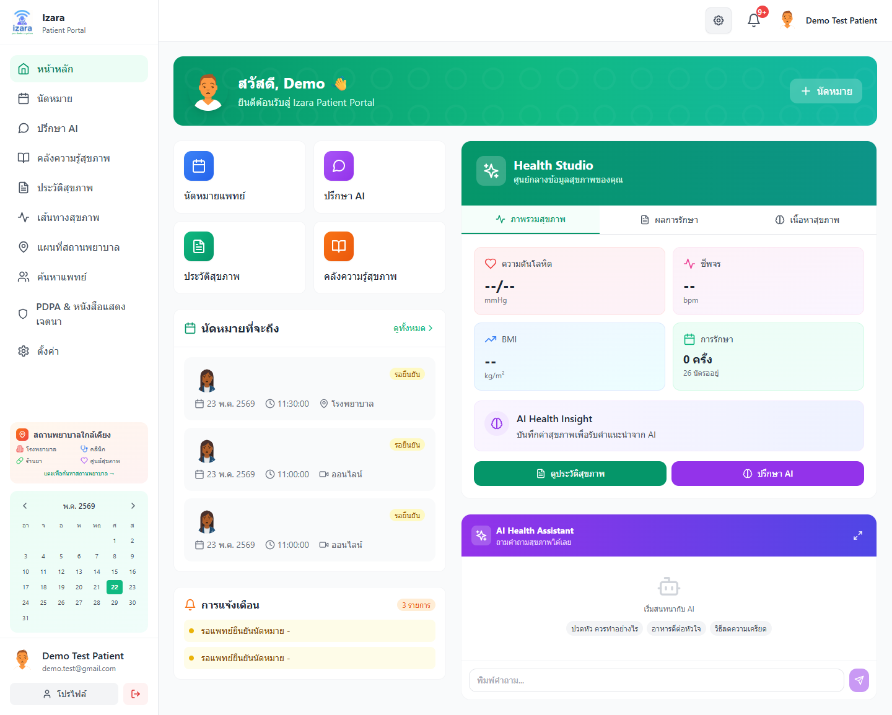
ผู้ป่วยรอในห้อง Lobby ก่อนแพทย์เข้า
ภาพหน้าจอ: docs/screenshots/group-E/E10d-patient-meeting-lobby.png หน้าห้องประชุมผู้ป่วยหลังแพทย์เริ่มห้อง — พร้อมเข้า Jitsi

ห้องประชุมผู้ป่วย — หลัง Admit
ภาพหน้าจอ: docs/screenshots/group-J-meeting-jitsi/E10d-patient-jitsi-meet.png ผู้ป่วยอยู่ในห้องวิดีโอ Jitsi Meet สำเร็จ
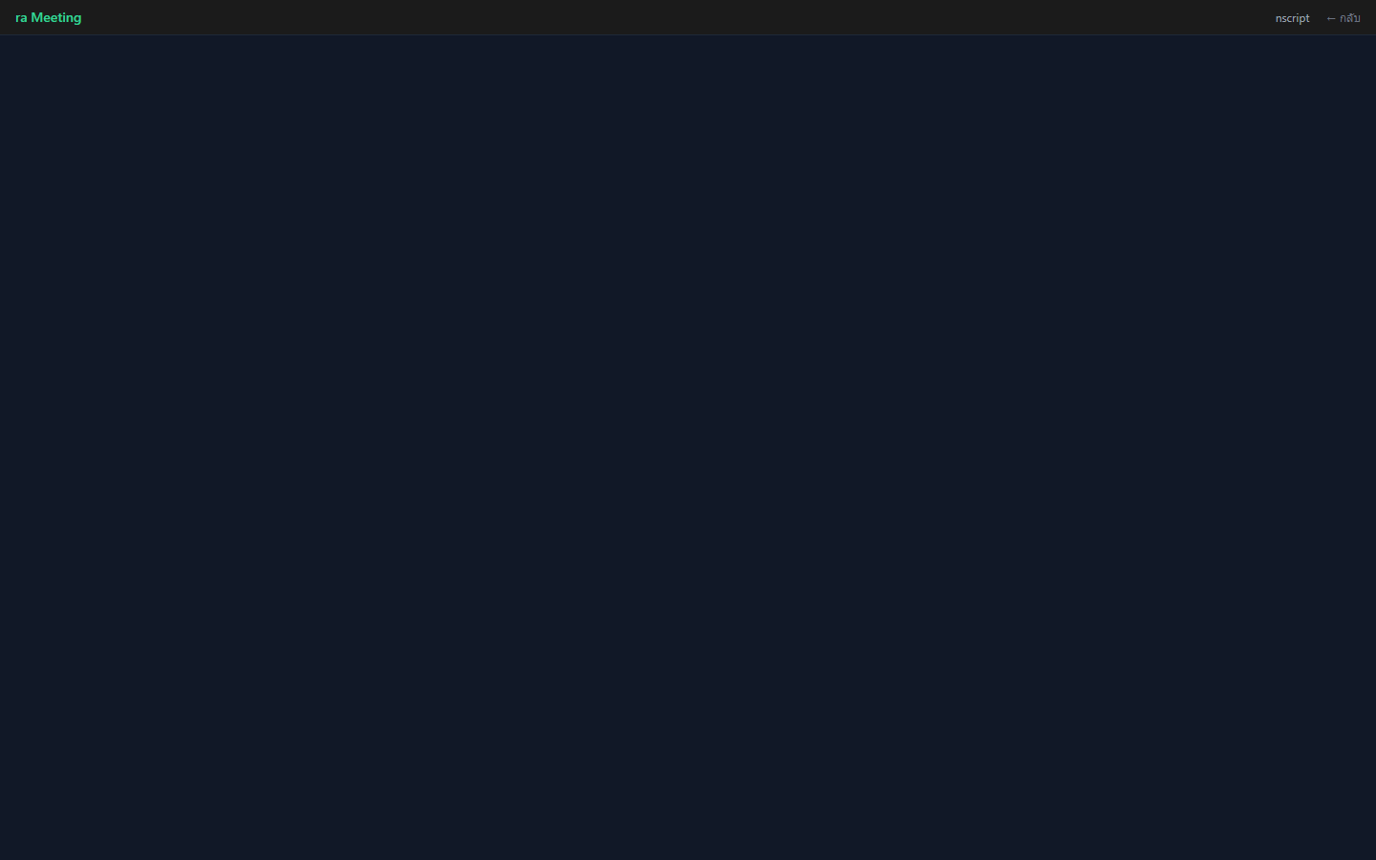
ผู้ป่วยในห้อง Jitsi Meet
ลักษณะหน้าจอที่ผู้ป่วยควรเห็น: - แถบสถานะ “กำลังรอแพทย์” หรือไอคอนโหลด (data-testid="meeting-loading") - ปุ่มควบคุมกล้อง/ไมโครโฟนก่อนเข้า Jitsi (ตามการตั้งค่าเบราว์เซอร์) - หลัง Admit: หน้าจอวิดีโอ Jitsi พร้อมชื่อห้องและผู้เข้าร่วม

4.9 Lobby แบบ Teams และการ Admit ผู้ป่วย — ฝั่งแพทย์
แพทย์เป็นผู้ดำเนินการห้อง (HOST) ต้องเข้าห้องประชุมก่อนหรือพร้อมกับผู้ป่วย จากนั้นใช้แผง Lobby เพื่อยอมรับผู้ป่วยเข้าห้องวิดีโอ
ขั้นตอนสำหรับแพทย์:
- จาก Health Meeting คลิก เริ่มประชุม สำหรับนัดที่ยืนยันแล้ว
- ระบบนำทางไปหน้าห้องประชุม (MeetingRoom) — แพทย์ได้สิทธิ์ HOST อัตโนมัติ
- เปิดแผง Lobby — แสดงรายชื่อผู้ป่วย/แขกที่รอ (lobby-waiting-list)
- คลิก Admit รายบุคคล หรือ Admit All เมื่อมีผู้รอหลายคน
- หลัง Admit — ทุกฝ่ายเข้าสู่ Jitsi Meet ในห้องเดียวกัน
ภาพหน้าจอ: docs/screenshots/group-E/E10b-doctor-meeting-room.png หน้าห้องประชุมแพทย์ — เส้นทางเข้าห้องก่อนเปิด Lobby
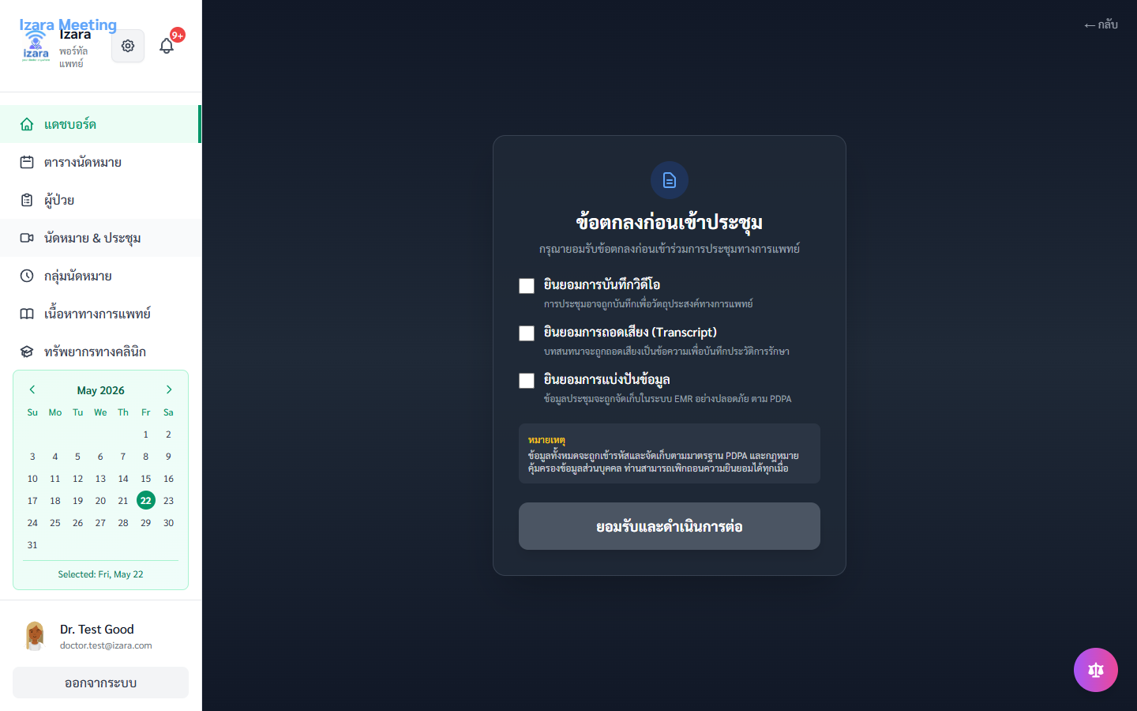
ห้องประชุมแพทย์ — ก่อน Admit
ภาพหน้าจอ: docs/screenshots/group-E/E10c3-doctor-lobby-admit.png แผง Lobby แสดงผู้ป่วยรอ — ปุ่ม Admit / Admit All
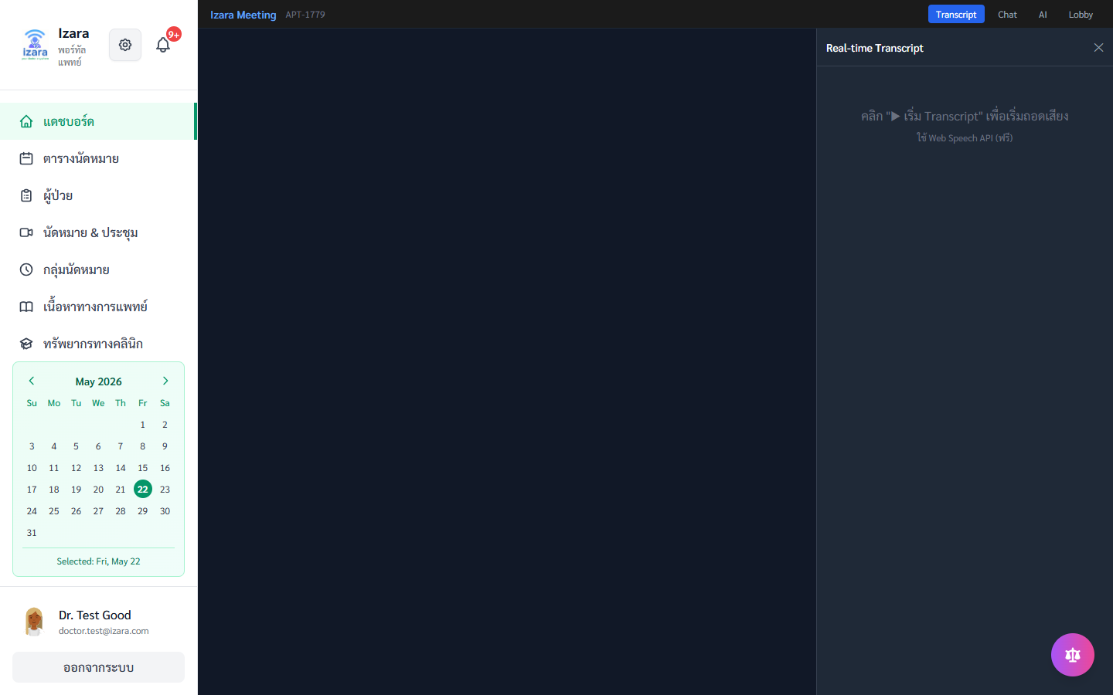
แพทย์เปิด Lobby และ Admit ผู้ป่วย
ภาพหน้าจอ: docs/screenshots/group-J-meeting-jitsi/E10c-jitsi-doctor-meet.png แพทย์อยู่ในห้องวิดีโอ Jitsi Meet หลัง Admit สำเร็จ

แพทย์ในห้อง Jitsi Meet
ลักษณะหน้าจอที่แพทย์ควรเห็น: - รายการผู้รอใน Lobby พร้อม data-testid สำหรับรายชื่อผู้เข้าร่วม - ปุ่ม Admit All เมื่อมีผู้รอ ≥ 1 คน - หน้าจอ Jitsi หลังยอมรับ — แพทย์และผู้ป่วยเห็นวิดีโอของกันและกัน
หมายเหตุการทดสอบ: ลำดับนี้ผ่านการทดสอบ UI กลุ่ม E (Playwright) และสคริปต์ dual-portal meeting บนสภาพแวดล้อม Local Docker และ GCP Dev-Testing

5. พอร์ทัลผู้ดูแลระบบ (Admin Portal)

5.1 การเข้าสู่ระบบสำหรับผู้ดูแล
ผู้ดูแลระบบใช้ URL เดียวกับแพทย์ (http://localhost:3010) แต่ใช้บัญชีที่มีสิทธิ์ผู้ดูแลระบบ
ภาพหน้าจอ: docs/screenshots/group-A/A01-admin-dashboard.png แสดงหน้าแดชบอร์ดผู้ดูแลระบบ

5.2 แดชบอร์ดผู้ดูแลระบบ
แดชบอร์ดผู้ดูแลระบบประกอบด้วย: - เมนูนำทางเหมือนแพทย์ บวกกับเมนูพิเศษสำหรับผู้ดูแล - สถิติระดับองค์กร (จำนวนแพทย์, ผู้ป่วย, นัดหมายรวม)
เมนูเพิ่มเติมสำหรับผู้ดูแลระบบ: - Doctor Management — จัดการบัญชีแพทย์ - User Management — จัดการผู้ใช้งานทั้งหมด
ภาพหน้าจอ: docs/screenshots/group-A/A04-admin-sidebar.png แสดงแถบเมนูผู้ดูแลระบบพร้อมเมนูพิเศษที่เพิ่มเติม

5.3 การจัดสรรแพทย์ให้นัดหมาย
นี่คือฟังก์ชันสำคัญที่ผู้ดูแลระบบจะดำเนินการเมื่อมีนัดหมายใหม่เข้ามาใน Pool
ขั้นตอนการจัดสรรแพทย์:
- คลิกเมนู “Health Meeting” เพื่อดูภาพรวม
- ระบบแสดงรายการนัดหมายทั้งหมดในระบบ
ภาพหน้าจอ: docs/screenshots/group-D/D14-admin-meeting.png แสดงหน้า Health Meeting จากมุมมองของผู้ดูแลระบบ
- คลิกเมนู “Appointment Pool” เพื่อดูนัดหมายที่ยังไม่มีแพทย์
ภาพหน้าจอ: docs/screenshots/group-D/D15-admin-pool.png แสดงหน้า Appointment Pool จากมุมมองผู้ดูแลระบบ พร้อมรายการรอจัดสรร
- ค้นหานัดหมายที่ต้องการจัดสรร (สถานะ: in_pool)
- คลิกที่รายการนัดหมาย
- เลือกแพทย์ที่ต้องการจาก Dropdown เมนู
- คลิกปุ่ม “จัดสรรแพทย์” หรือ “Assign Doctor”
- ระบบจะอัปเดตสถานะนัดหมายและแจ้งเตือนทั้งแพทย์และผู้ป่วย
ภาพหน้าจอ: docs/screenshots/group-D/D15b-admin-assigned-doctor.png แสดงการจัดสรรแพทย์ DOC-TEST-001 ให้กับนัดหมายที่เลือก

5.4 การติดตามคิวหลังจัดสรร
การตรวจสอบผลการจัดสรร:
หลังจากจัดสรรแพทย์แล้ว ผู้ดูแลระบบสามารถตรวจสอบสถานะผ่าน:
- Pool หลังจัดสรร — นัดหมายที่จัดสรรแล้วจะหายออกจาก in_pool
ภาพหน้าจอ: docs/screenshots/group-D/D16-pool-after-assignment.png แสดง Appointment Pool หลังการจัดสรร แสดงข้อมูลแพทย์ที่ได้รับมอบหมาย
- คิวแพทย์ — แพทย์จะเห็นนัดหมายใหม่ในคิวของตน
ภาพหน้าจอ: docs/screenshots/group-D/D16b-doctor-queue-assigned.png แสดงคิวของแพทย์ที่อัปเดตหลังจากได้รับมอบหมายนัดหมาย
- การตรวจสอบข้ามพอร์ทัล (Cross-Portal Sync)
ภาพหน้าจอ: docs/screenshots/group-D/D19-doctor-appointments.png แสดงการซิงโครไนซ์ข้อมูลระหว่างพอร์ทัลผู้ป่วยและแพทย์
- รายงานคิวรวม
ภาพหน้าจอ: docs/screenshots/group-D/D17-admin-queue-post-assign.png แสดงรายงานคิวรวมหลังการจัดสรรแพทย์เสร็จสิ้น

6. ภาคผนวก

6.1 รายการภาพหน้าจอจากการทดสอบ UI (ที่ผ่านการทดสอบ)
กลุ่มทดสอบ | ไฟล์ภาพ | คำอธิบาย
Group A | A01-patient-dashboard.png | แดชบอร์ดผู้ป่วยหลังล็อกอิน
Group A | A01-doctor-dashboard.png | แดชบอร์ดแพทย์หลังล็อกอิน
Group A | A01-admin-dashboard.png | แดชบอร์ดผู้ดูแลระบบ
Group A | A02-patient-sidebar.png | แถบเมนูผู้ป่วย 10 รายการ
Group A | A03-doctor-sidebar.png | แถบเมนูแพทย์ 8 รายการ
Group A | A04-admin-sidebar.png | แถบเมนูผู้ดูแลระบบ
Group A | A09-patient-stats.png | สถิติแดชบอร์ดผู้ป่วย
Group A | A09-doctor-stats.png | สถิติแดชบอร์ดแพทย์
Group D | D01-appointments-list.png | รายการนัดหมายผู้ป่วย
Group D | D02-all-appointments.png | นัดหมายทั้งหมด (แท็บ All)
Group D | D03-booking-wizard.png | ตัวช่วยการจองนัดหมาย
Group D | D04-symptoms-filled.png | แบบฟอร์มอาการที่กรอกครบ
Group D | D05-doctor-selection.png | ขั้นตอนเลือกแพทย์
Group D | D06-doctor-selected.png | เลือกแพทย์แล้ว
Group D | D07-submitted.png | ส่งคำขอนัดหมายสำเร็จ
Group D | D08-appointments-after-book.png | รายการนัดหมายหลังจอง
Group D | D09-health-meeting.png | Health Meeting (แพทย์)
Group D | D10-tab-0.png | แท็บคิวใน Health Meeting
Group D | D11-appointment-pool.png | Appointment Pool (แพทย์)
Group D | D12-schedule.png | ตารางเวลาแพทย์
Group D | D13-time-slots.png | ช่วงเวลาในตาราง
Group D | D14-admin-meeting.png | Health Meeting (ผู้ดูแล)
Group D | D15-admin-pool.png | Appointment Pool (ผู้ดูแล)
Group D | D15b-admin-assigned-doctor.png | การจัดสรรแพทย์
Group D | D16-pool-after-assignment.png | Pool หลังจัดสรร
Group D | D16b-doctor-queue-assigned.png | คิวแพทย์หลังจัดสรร
Group D | D17-admin-queue-post-assign.png | คิวรวมหลังจัดสรร
Group D | D19-doctor-appointments.png | ซิงค์ข้ามพอร์ทัล
Group D | D20-dashboard-loaded.png | แดชบอร์ดแพทย์โหลดสำเร็จ
Group D | D21-kpi-cards.png | การ์ด KPI แดชบอร์ด
Group D | D22-kpi-top.png | ส่วนบนของแดชบอร์ด
Group D | D22-kpi-middle.png | ส่วนกลางของแดชบอร์ด
Group D | D22-kpi-bottom.png | ส่วนล่างของแดชบอร์ด
Group E | E04-patients-list.png | รายชื่อผู้ป่วย (แพทย์)
Group E | E05-search-demo.png | การค้นหาผู้ป่วย
Group E | E06-patient-detail.png | รายละเอียดผู้ป่วย
Group E | E07-clinical-actions.png | ปุ่มดำเนินการทางคลินิก
Group E | E08-health-meeting.png | Health Meeting ก่อนประชุม
Group E | E10-meeting-created.png | ห้องประชุมถูกสร้างแล้ว
Group E | E10b-doctor-meeting-room.png | ห้องประชุมแพทย์
Group E | E10c0-patient-waiting-before-host.png | ผู้ป่วยรอใน Lobby ก่อน HOST
Group E | E10c3-doctor-lobby-admit.png | แพทย์ Admit จาก Lobby
Group E | E10d-patient-meeting-lobby.png | ห้องประชุมผู้ป่วยหลัง Admit
Group J | E10c-jitsi-doctor-meet.png | แพทย์ใน Jitsi Meet
Group J | E10d-patient-jitsi-meet.png | ผู้ป่วยใน Jitsi Meet
Group E | E31-lobby-all-admitted.png | Lobby — ยอมรับครบทุกคน (กรณีหลายแขก)

6.2 รหัสสถานะนัดหมาย
รหัสสถานะ | ความหมาย | ผู้ที่ดำเนินการ
pending | รอการดำเนินการ | ระบบ
in_pool | รอการจัดสรรแพทย์ | ผู้ดูแลระบบ
awaiting_doctor_response | รอการยืนยันจากแพทย์ | แพทย์
confirmed | ยืนยันแล้ว | แพทย์
completed | เสร็จสิ้น | ระบบ
cancelled | ยกเลิก | ผู้ป่วย / แพทย์

6.3 การติดต่อสนับสนุน
สำหรับปัญหาทางเทคนิค กรุณาติดต่อทีมสนับสนุนผ่านช่องทาง: - อีเมล: support@izara.com - ระบบ Ticket: ผ่านพอร์ทัลผู้ดูแลระบบ

เอกสารนี้จัดทำตามผลการทดสอบ UI ที่ผ่านสำเร็จ 100% ในวันที่ 21 พฤษภาคม 2569 ระบบ Isara Anywhere v1.7.3 — ทดสอบโดย Playwright (Groups A, D, E, F) และ dual-portal meeting E2E บน Local และ GCP Dev-Testing
ไฟล์ที่สร้างจาก Markdown นี้: docs/USER_GUIDE_WORD_REPORT_TH.docx — รัน python scripts/generate-user-guide-th.py

